- はじめに
プロジェクトにおける要求仕様書は、現在人手に依存している。昨今、技術発展している生成AIを用いて人の代替になれないかと考えた。しかし、生成AIをそのまま使うのでは、期待通りの運用ができないことが分かり、補助を含む自動化システムの開発を行う。
本研究の目的は、AI生成と人手作成それぞれにおける課題を解決し、当プログラムを用いて、人の代替となりえるかを検証することである。

- 研究方法
生成AIは、一度に命令を与えると、安定性、再現性が低下するため、2段階にフェーズを分け、各フェーズで出力を記録し、この課題を解決する。
- 打ち合わせログJSONを用意し、生成AIに渡し、分類属性ラベルを付与したJSONファイルを出力させる。
- ラベル付きJSONを読み込み、決定事項と時系列情報を取得し、雑談などのノイズを除いた決定事項JSONを出力させる。
- 決定事項JSONを参照し、指定テンプレートに反映させる。
評価方法として、2つの打ち合わせログをそれぞれで定めた温度パラメータを用いて、もう一方を評価することで、議事録に合わせた調整ではなく、他データに対しても有用であるといえるかを検証する。
また、人が行うには、数時間かかる処理をAIでどれだけ短縮し、どれほどの抽出精度であるかを10回の試行の平均より測定する。
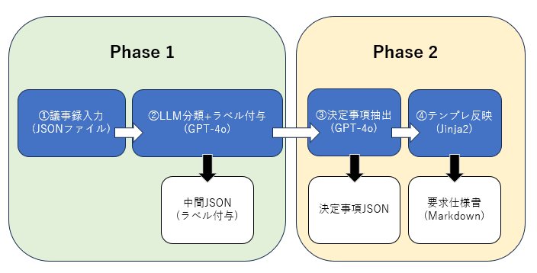
図1 システム構成図
- 結果と考察
補正を行った出力からは、素のAI出力と比較し、抽出率が5~8%高く、生成AI特有の予測推測の影響が小さいことが分かった。しかし、予測推測を含め生成AIの特徴を完全に制御することはできなかった。加えて、データはすべて日本語で記されているが、出力結果には、英語が含まれており、これは、生成AIが英語を用いた学習を行っているため、言語翻訳を行わず、そのまま出力した結果ではないかと考える。
また、AIは学習したデータをもとに、テキストを読みこみ分析するのに対し、人は雰囲気や感覚といった曖昧な情報で処理できることから、決定判断に対して明確な単語を含まないログに対しては、精度が落ちることが予想され、現状、実用化にはAIに合わせたログが求められる。

